Foresight Knowledge Article
Title / ชื่อเรื่อง : | การดูแลรักษาสิ่งแวดล้อมใกล้ๆ ตัวเรา ปรับเปลี่ยน เรียนรู้เพื่อความสมดุลย์ชีวิต
Reference / ข้อมูลอ้างอิง : | https://plus.google.com/117021419204384472128
 | งานพัฒนาเทคโนโลยีเพื่อการศึกษา เลยพิทยาคม
Author / ผู้เขียน : | นางอุบลรัตน์ ทองย้อย | Position / ตำแหน่ง : | พ. จัดการทรัพย์สิน 7
E-mail : | ubonrat@nha.co.th | Date / วันที่เขียน : | 01/05/60

สรุปสาระสำคัญ

การดูแลรักษาสิ่งแวดล้อมใกล้ๆ ตัวเรา ปรับเปลี่ยน เรียนรู้เพื่อความสมดุลย์ชีวิตและธรรมชาติ ง่ายๆ รอบๆ ตัวเรา ดังนี้
1. ใช้ผ้าแทนกระดาษทิชชู เรา ใช้กระดาษทิชชูเช็ดมือ เช็ดหน้า ปีละหลายล้านฟุต ซึ่งหมายถึงการโค่นต้นไม้ลงจำนวนมหาศาลช่วยกันลดการใช้กระดาษทิชชูด้วยการ วางผ้ามือไว้ใกล้อ่างล้างมือแล้วใช้ผ้าเช็ดโต๊ะแทนการใช้กระดาษทิชชูเช็ด
2. ใช้ถุงพลาสติกซ้ำหลาย ๆ ครั้ง ประหยัด ถุงพลาสติกได้โดยการใช้ซ้ำหลาย ๆ ครั้ง หากถุงพลาสติกสกปรกก็ให้ทำความสะอาดแล้วแขวนไว้ให้แห้งเพื่อส่งกลับเข้าโรง งานสำหรับผลิตใหม่
3. แยกทิ้งเศษกระดาษจากขยะอื่น โปรด หลีกเลี่ยงการทิ้งเศษกระดาษลงในถังกับขยะอื่นๆ เพราะจะทำให้กระดาษเปรอะเปื้อนไขมันและเศษอาหารจะทำให้เศษกระดาษนั้นนำไป ผลิตใหม่อีกไม่ได้
4. กระดาษที่นำไปรีไซเคิลไม่ได้ กระดาษที่ไม่สามารถนำไปเข้ากระบวนการผลิตใหม่เป็นกระดาษใช้ได้อีก ได้แก่ กระดาษที่เคลือบด้วยขี้ผึ้ง กระดาษที่เข้าเล่มด้วยกรรมวิธีการละลายโดยใช้ความร้อน เช่น สมุดโทรศัพท์ นิตยสารต่างๆ ตลอดจนกระดาษที่ถูกเปรอะเปื้อนด้วยการชนิดที่ไม่ละลายน้ำ
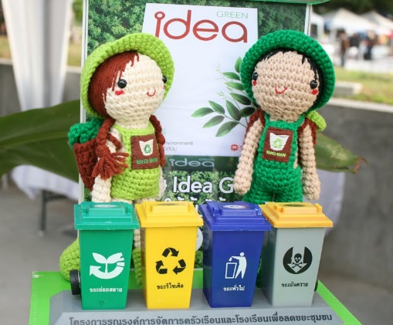
5. หนังสือพิมพ์สามารถแก้ไขปัญหา ขยะกระดาษ แหล่งสร้าง ขยะกระดาษที่สำคัญก็คือหนังสือพิมพ์ หน้าที่เป็นขยะกระดาษ โดยผู้อ่านไม่ได้อ่าน ก็คือหน้าโฆษณาธุรกิจ ซึ่งมีอยู่ฉบับละหลายๆ หน้า ซึ่งแม้ว่าเป็นสิ่งจำเป็นสำหรับหนังสือพิมพ์ แต่ ควร คำนึงว่า นั่นคือการทำลายกระดาษสะอาดและสร้างขยะกระดาษให้เกิดขึ้น จำนวนมหาศาลในแต่ละวัน

มีผลต่อการเคหะแห่งชาติอย่างไร (ถ้ามี)

ปัจจุบัน การรักษาสิ่งแวดล้อมของชุมชน เป็นที่ยอมรับของกระแสโลกาภิวัฒน์แล้วว่าเป็นสิ่งที่สำคัญ ดังนั้น การให้ความรู้กับสมาชิกในชุมชนให้มีความรู้/ความเข้าใจ และร่วมมือในการรักษาสมดุลในการใช้ชีวิตประจำวัน และการร่วมมือในการอนุลักษณ์สิ่งแวดล้อม อาทิ ลดปริมาณของขยะ การใช้พลังงานต่าง ๆ ที่เกิดขึ้นในชีวิตประจำวัน ก็จะเกิดประโยชน์สุขต่อการอยู่อาศัยร่วมกันในชุมชน
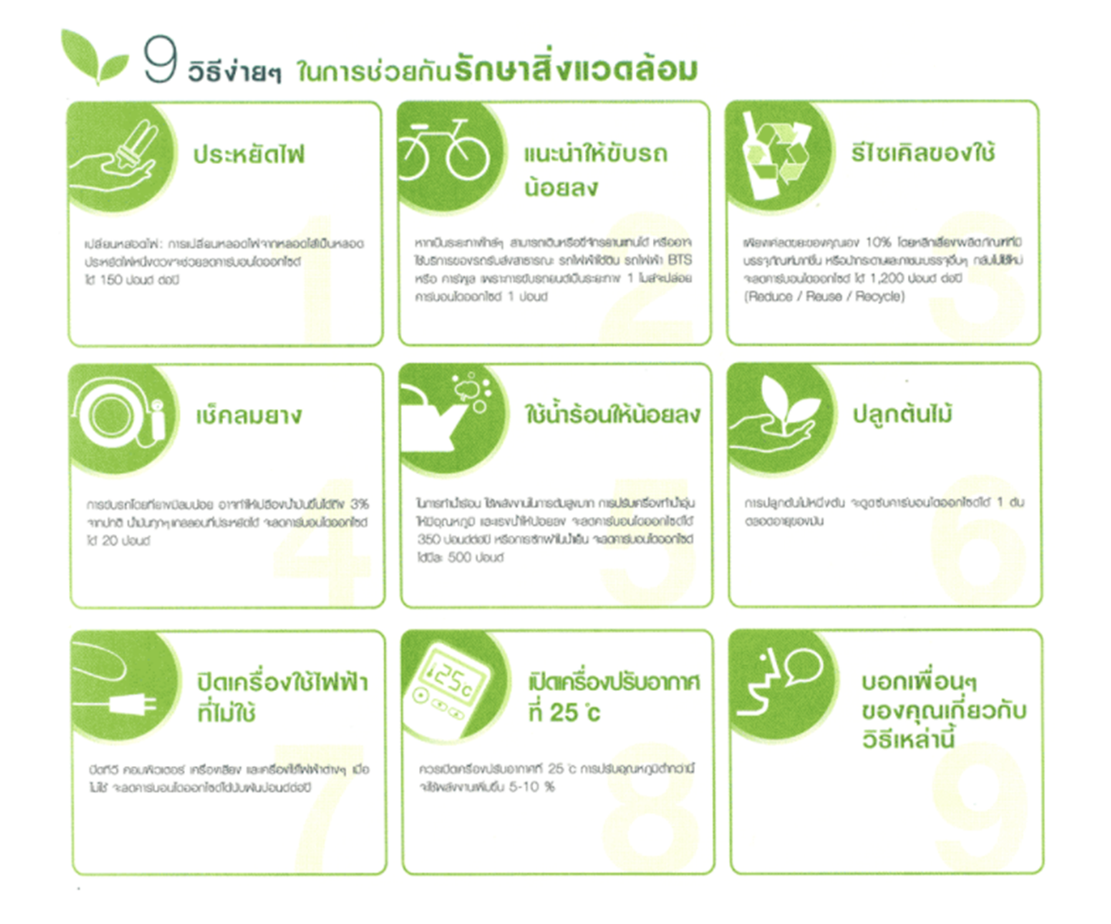

หมายเหตุ : ประมาณ 2-3 หน้าเท่านั้น

